

ชิ้นงานที่ ๑๑
วันที่..............เดือน........................พ.ศ. ..............
ชื่อ...................................................................................ชั้น.........เลขที่......เลขที่................

ได้_______คะแนน
คะแนนเต็ม ๑๐ คะแนน
ให้นักเรียนอ่านเรื่องต่อไปนี้แล้วตอบคำถามเพื่อนำไปเขียนบันทึก

เรื่อง การเขียนบันทึกจากการศึกษาค้นคว้า
ชมรมเทคโนโลยีทางอาหารและชีววิทยา คณะวิทยาศาสตร์ จุฬาฯ
จากหนังสือพิมพ์ เดลินิวส์ ฉบับวันพุธที่ ๑ กันยายน พ.ศ. ๒๕๓๖
แคร์รอต : ผักที่เป็นแหล่งสำคัญของวิตามินเอ
หลาย ๆ ท่านคงเคยนำเอาแคร์รอตมาทำอาหารหรือรับประทานสด ๆ แคร์รอตนี้
มีลักษณะคล้ายหัวผักกาด โดยหัวด้านหนึ่งจะโตแล้วเรียวลง มีสีออกเหลืองส้ม
ดังนั้น บางคนจึงเรียกว่า หัวผักกาดเหลือง
ส่วนของแคร์รอตที่เรานำเอามารับประทานนั้นก็คือ ส่วนของรากที่ทำหน้าที่สะสมอาหาร
มีสีเหลืองส้มทั้งผิวนอกและเนื้อใน ใบของแคร์รอตมีลักษณะเป็นฝอยคล้ายผักชี ซึ่งเรามักไม่ค่อย
จะมีโอกาสได้เห็นกัน เพราะเวลาจะเอามาขายในท้องตลาดส่วนใหญ่นิยมตัดใบทิ้งไปเหลือแต่ก้านสั้น ๆ
ซึ่งในบ้านเราปลูกกันมากทางภาคเหนือ
ในหัวแคร์รอตนี้จะมีสารที่มีประโยชน์มากชนิดหนึ่ง คือ แคโรทีน
ซึ่งจะมีอยู่มากกว่าพืชผักอื่น ๆ และสารแคโรทีนนี้เองที่ทำให้หัวแคร์รอตมีสีเหลืองส้ม ผักชนิดนี้
เมื่อรับประทานเข้าไป ร่างกายจะเปลี่ยนสารแคโรทีนเป็นวิตามินเอ ซึ่งมีความสำคัญต่อการมองเห็น
โดยเฉพาะเกี่ยวกับการปรับสายตาในที่มีแสงสว่างน้อย ๆ นอกจากนี้ ยังช่วยป้องกันผิวหนังแห้งแตกได้
จึงมีผู้นำมาคั้นเอาน้ำจากหัวแคร์รอตไปใช้เป็นเครื่องดื่ม เรียกว่า น้ำแคร์รอต หรือนำไปผสมกับน้ำมะนาว
ใช้ทาผิวหน้าเพื่อบำรุงผิวและลบรอยเหี่ยวย่นก็ได้ นอกเหนือจากนี้แล้วในหัวแคร์รอตยังมีโพแทสเซียมสูง
ซึ่งจะช่วยให้ไตขับปัสสาวะได้ดีอีกด้วย จะเห็นว่า แคร์รอตให้คุณค่าทางอาหารไม่น้อยเลยทีเดียว
นอกจากนี้ แคร์รอตยังมีสีสันที่สวยงาม ดังนั้น จึงนิยมใช้เป็นส่วนประกอบในอาหารต่าง ๆ รวมทั้งใช้
ในงานศิลปะแกะสลักอาหารด้วย และในบางโอกาสเมื่อหาผลมะละกอดิบมาทำส้มตำไม่ได้ก็สามารถจะใช้หัวแคร์รอตแทนได้อย่างดี
๑. แคร์รอตมีลักษณะอย่างไร

๒. ทำไมแคร์รอตจึงมีสีเหลืองส้ม

๓. แคร์รอตมีประโยชน์อย่างไร

๔. การรับประทานแคร์รอตมีวิธีการอย่างไร

๕. เรื่องที่นักเรียนอ่านมีที่มาจากแหล่งข้อมูลใด

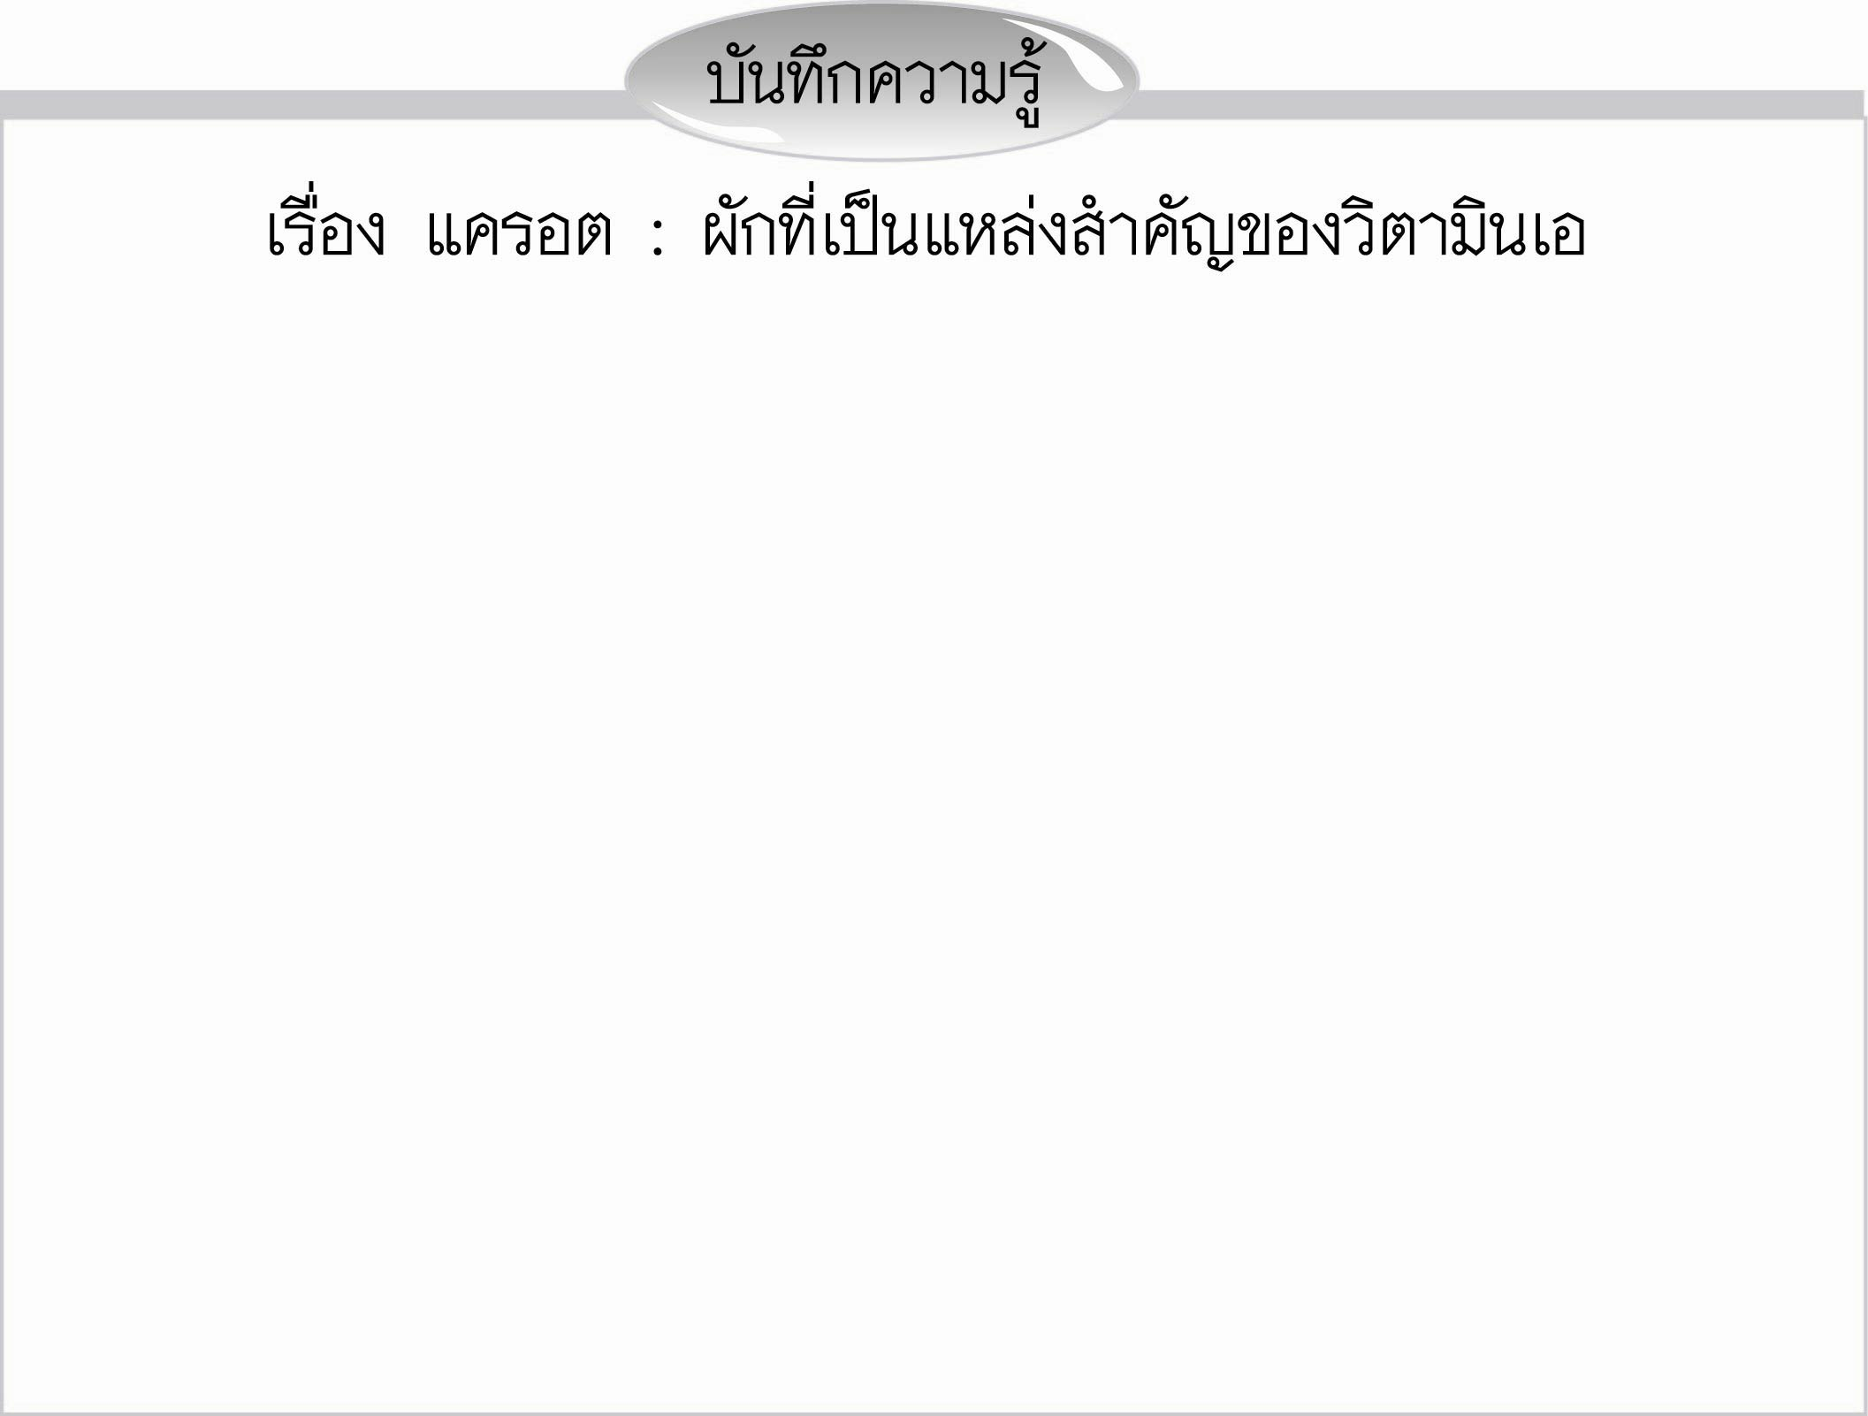
เรื่อง แคร์รอต : ผักที่เป็นแหล่งสำคัญของวิตามินเอ

